OBJAVA ZA MEDIJE

U HRVATSKOJ AKADEMIJI ZNANOSTI I UMJETNOSTI
ODRŽAN 5. ONKOLOŠKI KOLOKVIJ

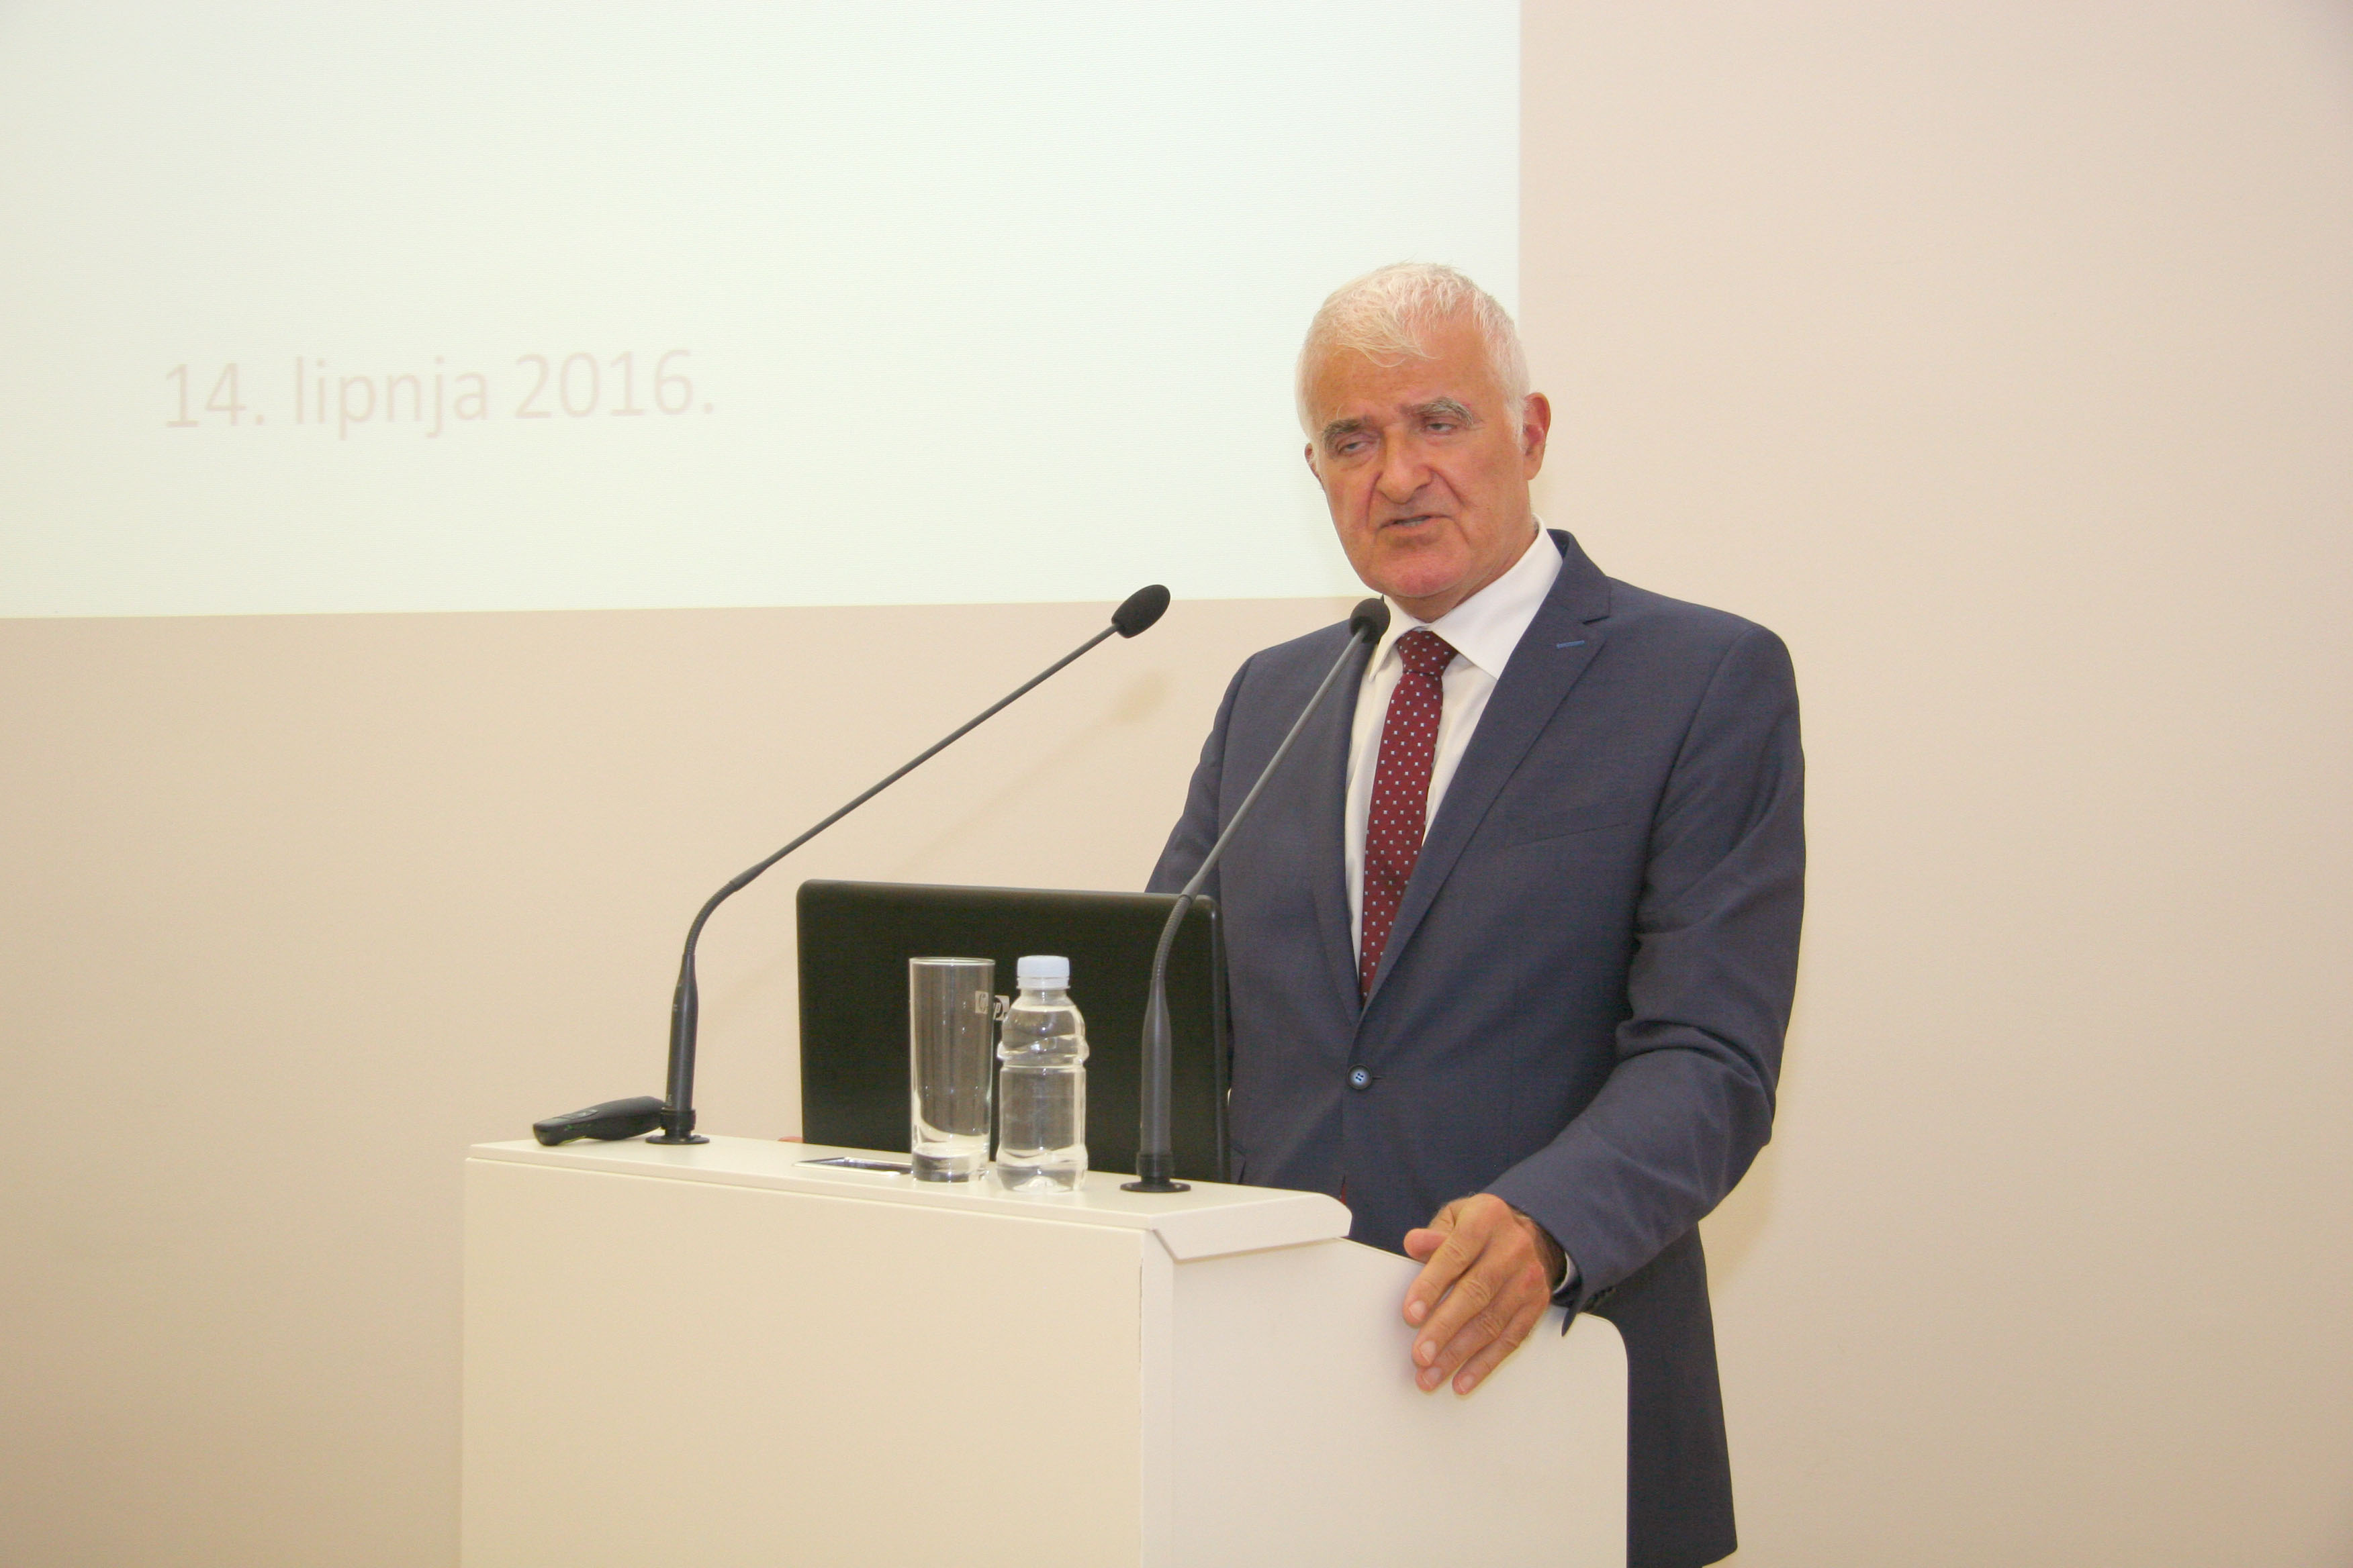

Zagreb, 14. lipnja 2016. – U dvorani Knjižnice Hrvatske akademije znanosti i umjetnosti danas je održan 5. Onkološki kolokvij Hrvatske akademije znanosti i umjetnosti.
Na 5. onkološkom kolokviju su predstavljena dva izuzetno važna područja u onkologiji: ispravno klasificiranje tumora, koje je od velike važnosti i u istraživačkom, i u praktičnom radu te potencijal razumne primjene prirodnih spojeva u medicini.
Skup su pozdravili i podržali predsjednik Hrvatske akademije znanosti i umjetnosti akademik Zvonko Kusić i tajnik Razreda za medicinske znanosti akademik Marko Pećina, a svoja predavanja su održali prof. dr. sc. Božo Krušlin, dr. sc. Monika Ulamec i dr. sc. Koraljka Gall Trošelj.
Prof. dr. sc. Božo Krušlin, predstojnik Kliničkog zavoda za patologiju „Ljudevit Jurak“ Kliničkog bolničkog centra Sestre milosrdnice i Medicinskog fakulteta Sveučilišta u Zagrebu govorio je o novostima u klasifikaciji tumora mokraćnog sustava i muškog spolnog sustava. Kako je naglasio profesor Krušlin zadnjih desetak godina intenzivno su proučavani mnogi molekulski mehanizmi i putevi, kao i različiti čimbenici mikrookoline, koji su uključeni u etiopatogenezu tumora. Stoga i klasifikacija tumora mora, osim morfoloških obilježja pojedinačnih tumora, u obzir uzimati i molekulsko-genetičke, pa i epigenetičke promjene i karakteristike pojedinih tipova tumora.
Dr. sc. Monika Ulamec s Kliničkog zavoda za patologiju „Ljudevit Jurak“ Kliničkog bolničkog centra Sestre milosrdnice i Medicinskog fakulteta Sveučilišta u Zagrebu govorila je o klasifikaciji tumora bubrega, SZO 2016. Kako je naglasila prof. Ulamec karcinomi bubrega su vrlo raznolika skupina tumora. Prva klasifikacija ovih karcinoma, temeljena na morfologiji, nastala je prije 40-ak godina. Sadašnja klasifikacija, nastala prema Svjetskoj zdravstvenoj organizaciji, dijelom je utemeljena na Vancouverskoj klasifikaciji Međunarodnog udruženja uroloških patologa (ISUP) iz 2013. godine. U obzir uzima morfološke i molekulsko-genetičke karakteristike tumora, na temelju kojih se može razvrstati više od 14 podtipova ovih tumora. Ova je podjela opravdana zbog toga što odražava razlike u agresivnosti tumora, u preživljenju, kao i u odgovoru na klasičnu i ciljanu kemoterapiju.
Dr. sc. Koraljka Gall Trošelj, viša znanstvena suradnica, voditeljica Laboratorija za epigenomiku, Zavoda za molekularnu medicinu Instituta Ruđer Bošković govorila je o pleiotropnim učincima prirodnih spojeva - novim izazovima u molekularnoj onkologiji te je istaknula da je od svog postanka je čovječanstvo suočeno sa zloćudnom bolešću koja se i danas, osim u rijetkim slučajevima, smatra neizlječivom. U paleti različitih spojeva koji se koriste u konzervativnom liječenju raka, od klasičnih citostatika do „pametnih lijekova“, svoje mjesto sve češće nalaze spojevi čija je primjena, kroz povijest, povezana s tradicionalnim načinima liječenja. Jedan se od ovih spojeva, polifenol kurkumin, smatra iznimno obećavajućim kako u prevenciji tako i u liječenju.
5. Onkološki kolokvij vodio je prof. dr. sc. Nikola Đaković, upravitelj Zavoda za imunologiju i genetiku tumora HAZU, a bio je nazočan i prorektor Sveučilišta u Zagrebu prof. dr. sc. Miljenko Šimpraga, istaknuti patolozi te studenti Medicinskog fakulteta Sveučilišta u Zagrebu.

Ninja Ivanuš
Ured za odnose s javnošću i medije HAZU

